MINISTERUL EDUCAȚIEI ȘI CERCETĂRII AL REPUBLICII MOLDOVA
UNIVERSITATEA TEHNICĂ A MOLDOVEI
Facultatea Calculatoare, Informatică și Microelectronică
Specialitatea Securitatea Informațională
RAPORT
Lucrarea de laborator nr. 4
Tema: Limbajul Python – exerciții pe platformele Codedex și LearnPython
A efectuat:st. gr. SI-261, Bors Ion
A verificat:Dumitrașcu M., asist. univ.
Chișinău 2026

1. Scopul lucrării
Însușirea bazelor limbajului de programare Python prin rezolvarea exercițiilor interactive de pe platformele Codedex și LearnPython: afișarea datelor, variabile și tipuri de date, liste, șiruri de caractere, condiții, bucle, funcții, clase, dicționare, module, generatori, funcții lambda, expresii regulate, mulțimi, serializare JSON și funcții parțiale.
2. Sarcina lucrării
- de parcurs capitolele „Hello World” și „Variables” pe platforma Codedex;
- de rezolvat exercițiile din tutorialul LearnPython (nivel de bază și nivel avansat);
- de prezentat pentru fiecare exercițiu enunțul, codul sursă, rezultatul obținut pe platformă și o scurtă explicație.
3. Considerații teoretice
Python este un limbaj de programare de nivel înalt, interpretat, cu tipare dinamică și sintaxă concisă. Blocurile de cod se delimitează prin indentare, iar variabilele nu necesită declararea prealabilă a tipului. Limbajul oferă tipuri de date integrate (int, float, str, list, tuple, dict, set), structuri de control (if, for, while), funcții, clase și o bibliotecă standard bogată (re, json, functools ș.a.).
Platforma Codedex propune un curs interactiv pentru începători, organizat pe capitole cu exerciții. Platforma LearnPython oferă un tutorial cu editor de cod și consolă IPython integrată, în care rezultatul programului se verifică automat la apăsarea butonului Submit.
4. Desfășurarea lucrării
4.1. Platforma Codedex
În capitolul „Hello World” au fost parcurse exercițiile: Setting Up, Hello World, Pattern, Initials și Snail Mail (figura 1). Capitolul învață afișarea mesajelor în terminal cu ajutorul funcției print().
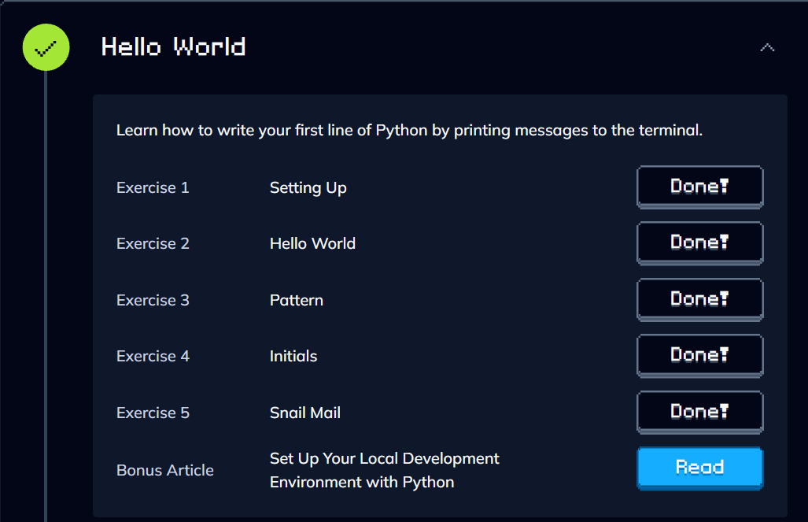
Figura 1 – Capitolul „Hello World” pe platforma Codedex
În capitolul „Variables” au fost realizate exercițiile: Data Types, Temperature, BMI, Pythagorean și Currency, precum și articolul „Errors in Python” (figura 2). Capitolul acoperă variabilele, tipurile de date, operatorii aritmetici și introducerea datelor de către utilizator.
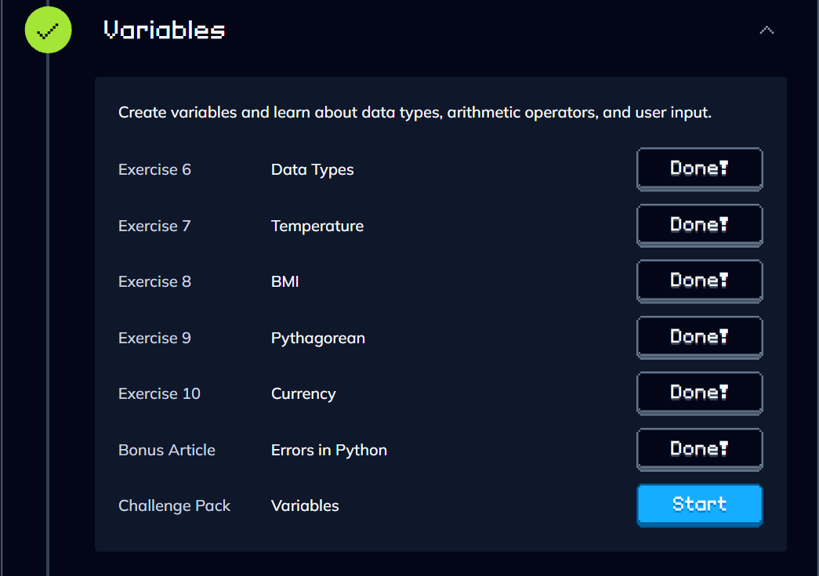
Figura 2 – Capitolul „Variables” pe platforma Codedex
4.2. Platforma LearnPython
4.2.1. Hello, World!
Enunț: Să se afișeze pe ecran mesajul „Hello, World!” folosind funcția print.
Cod sursă:
print("Hello, World!")
Rezultat:
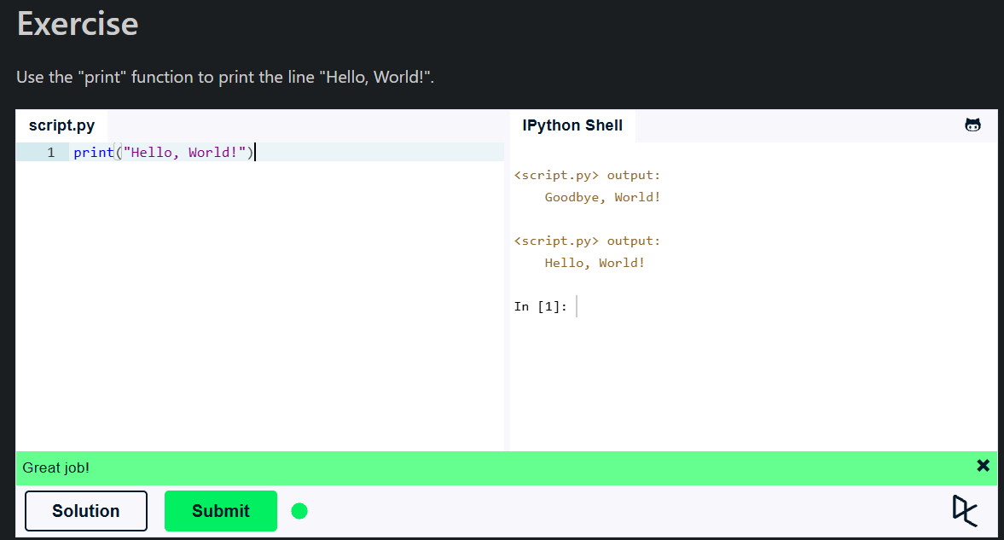
Figura 3 – Exercițiul „Hello, World!”
Explicație: Funcția print() afișează în consolă șirul de caractere transmis ca argument. Platforma a confirmat rezolvarea prin mesajul „Great job!”.
4.2.2. Variabile și tipuri de date
Enunț: Să se creeze un șir de caractere mystring cu valoarea „hello”, un număr cu virgulă mobilă myfloat cu valoarea 10.0 și un număr întreg myint cu valoarea 20.
Cod sursă:
mystring = "hello"
myfloat = 10.0
myint = 20
Rezultat:
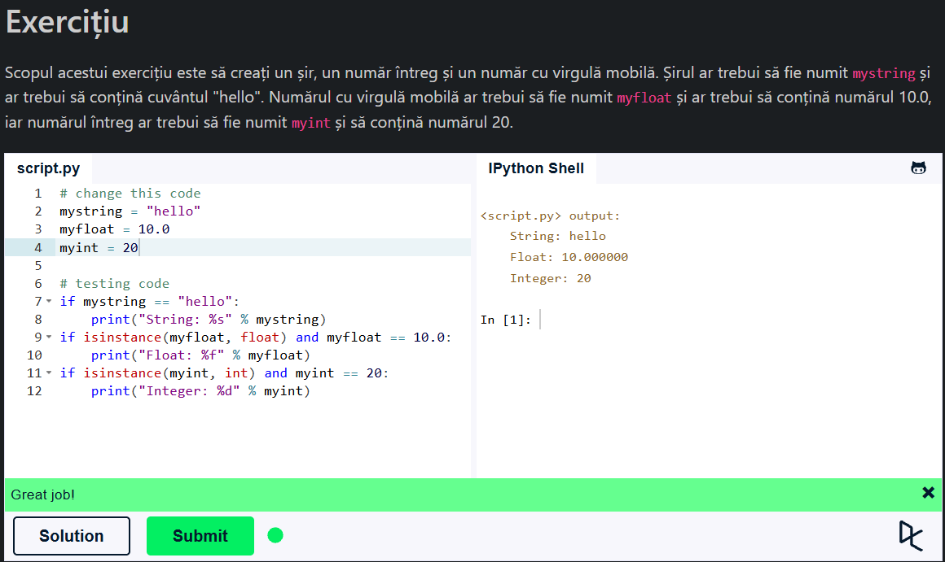
Figura 4 – Variabile de tip șir, float și int
Explicație: În Python tipul variabilei se stabilește automat în momentul atribuirii. Codul de testare verifică tipurile cu ajutorul funcției isinstance() și afișează valorile prin formatare cu %s, %f și %d.
4.2.3. Liste
Enunț: Să se adauge cu metoda append() numerele 1, 2 și 3 în lista numbers și cuvintele „hello” și „world” în lista strings, iar variabila second_name să primească al doilea nume din lista names, folosind operatorul [].
Cod sursă:
numbers.append(1)
numbers.append(2)
numbers.append(3)

strings.append("hello")
strings.append("world")

second_name = names[1]
Rezultat:
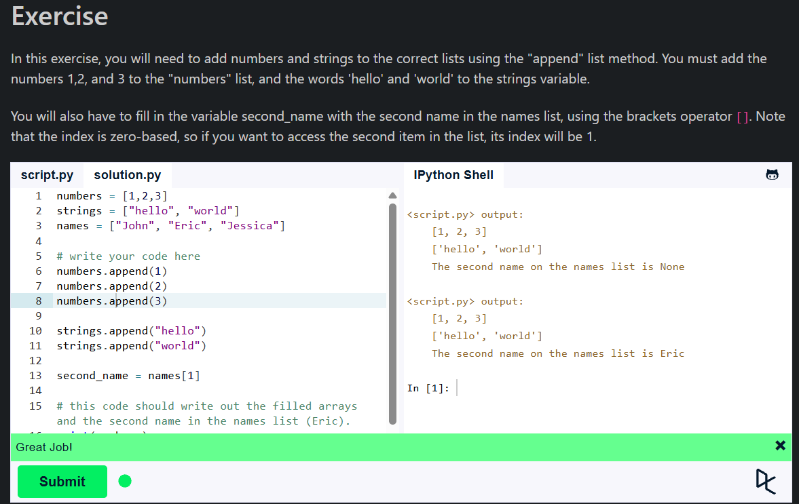
Figura 5 – Lucrul cu liste: append() și accesarea după index
Explicație: Metoda append() adaugă un element la sfârșitul listei. Indexarea începe de la 0, de aceea al doilea element al listei names se obține cu indexul 1 (valoarea „Eric”).
4.2.4. Operatori de bază
Enunț: Să se creeze listele x_list și y_list, care conțin câte 10 instanțe ale variabilelor x și y, precum și lista big_list, obținută prin concatenarea celor două liste.
Cod sursă:
x = object()
y = object()

x_list = [x]*10
y_list = [y]*10
big_list = [*x_list, *y_list]
Rezultat:
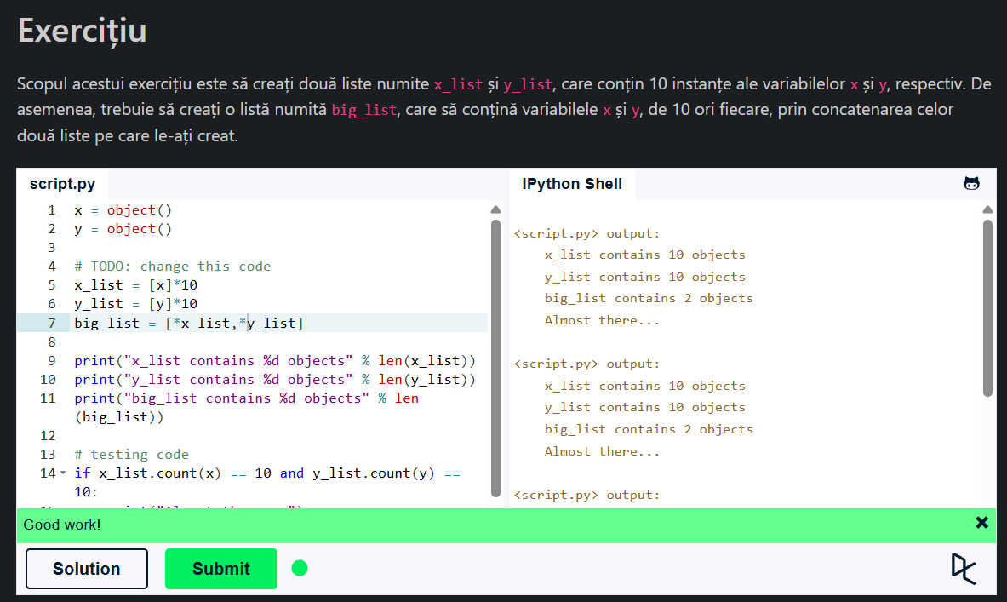
Figura 6 – Repetarea și concatenarea listelor
Explicație: Operatorul * aplicat unei liste o repetă de numărul indicat de ori. Prefixul * în interiorul parantezelor pătrate despachetează elementele listei, astfel încât big_list conține 20 de elemente (10 din x_list și 10 din y_list). Rezolvarea a fost validată de platformă prin mesajul „Good work!”.
4.2.5. Formatarea șirurilor de caractere
Enunț: Să se scrie un șir de formatare care afișează datele în forma: Hello John Doe. Your current balance is $53.44.
Cod sursă:
data = ("John", "Doe", 53.44)
format_string = "Hello"

print("%s %s %s. Your current balance is $%.2f" % (format_string, data[0], data[1], data[2]))
Rezultat:
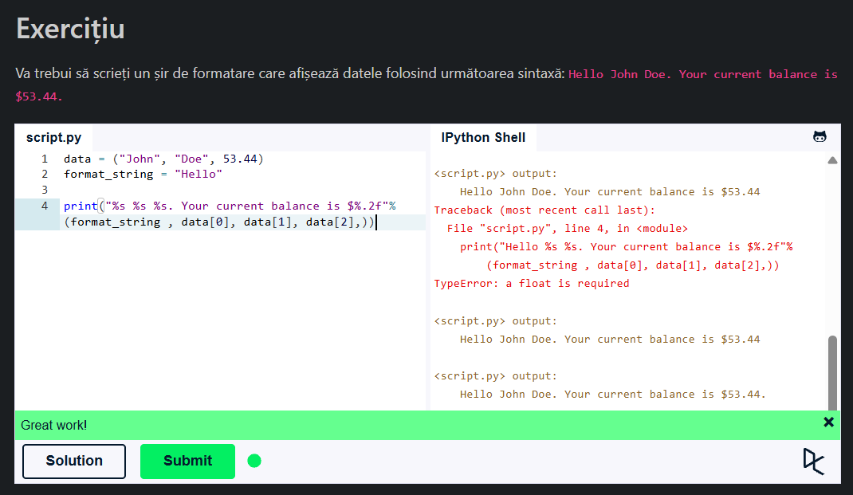
Figura 7 – Formatarea șirurilor cu operatorul %
Explicație: Specificatorul %s inserează un șir de caractere, iar %.2f – un număr real cu două zecimale. Argumentele se transmit într-un tuplu, în ordinea specificatorilor. În consolă se văd și încercările anterioare, cu eroarea TypeError: a float is required, apărută deoarece argumentele nu corespundeau specificatorilor de format.
4.2.6. Operații de bază cu șiruri de caractere
Enunț: Să se corecteze codul pentru a afișa informația corectă despre șirul s = "Strings are awesome!".
Cod sursă:
s = "Strings are awesome!"
print("Length of s = %d" % len(s))
print("The first occurrence of the letter a = %d" % s.index("a"))
print("a occurs %d times" % s.count("a"))
print("The first five characters are '%s'" % s[:5])
print("The next five characters are '%s'" % s[5:10])
# ... (fragment vizibil în captură)
Rezultat:
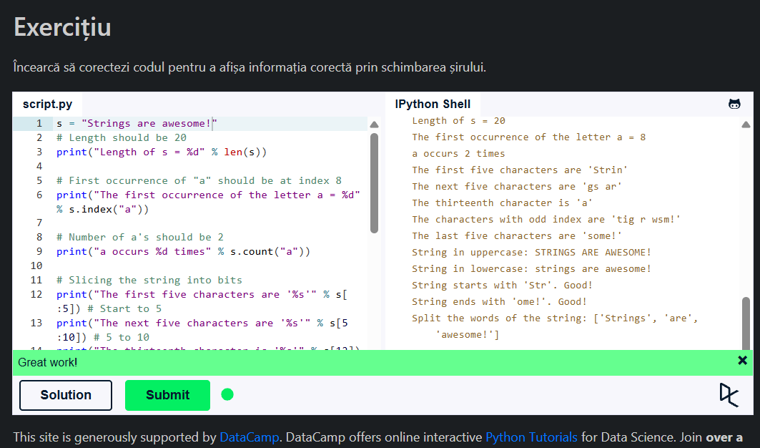
Figura 8 – Operații cu șiruri de caractere
Explicație: S-au utilizat funcția len() și metodele index(), count(), upper(), lower(), startswith(), endswith() și split(), precum și tăierea (slicing) șirului cu s[:5] și s[5:10]. Lungimea șirului este 20, prima apariție a literei „a” este la indexul 8, iar litera apare de două ori.
4.2.7. Condiții
Enunț: Să se modifice variabilele din prima secțiune astfel încât fiecare instrucțiune if să fie evaluată ca True.
Cod sursă:
number = 16
second_number = ""
first_array = [1,2,3]
second_array = [1,2]

if number > 15:
print("1")

if first_array:
print("2")

if len(second_array) == 2:
print("3")

if len(first_array) + len(second_array) == 5:
print("4")
# ... (restul testelor nu este vizibil în captură)
Rezultat:
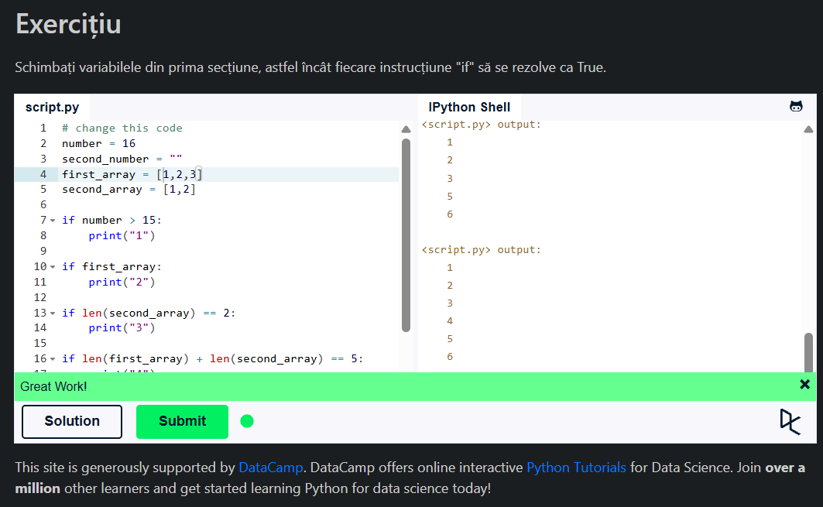
Figura 9 – Instrucțiunea if și expresii logice
Explicație: Instrucțiunea if execută blocul de cod numai dacă expresia este adevărată. O listă nevidă este evaluată ca True, iar len() permite compararea numărului de elemente. Consola afișează numerele 1–6, deci toate condițiile au fost îndeplinite.
4.2.8. Bucle
Enunț: Să se parcurgă lista numbers și să se afișeze toate numerele pare, în ordinea primirii. Nu trebuie afișat niciun număr care apare după 237 în secvență.
Cod sursă:
for number in numbers:
if number % 2 == 0:
print(number)
elif number == 237:
break
Rezultat:
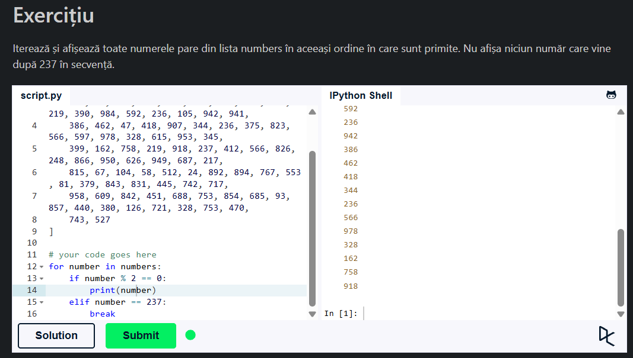
Figura 10 – Bucla for cu break
Explicație: Bucla for parcurge elementele listei. Condiția number % 2 == 0 selectează numerele pare, iar instrucțiunea break oprește bucla la întâlnirea valorii 237. Ultimul număr afișat este 918, deoarece imediat după el în listă apare 237.
4.2.9. Funcții
Enunț: Să se adauge funcția list_benefits(), care returnează o listă de șiruri cu avantajele funcțiilor, și funcția build_sentence(info), care returnează o propoziție ce începe cu șirul dat și se termină cu „ is a benefit of functions!”.
Cod sursă:
def list_benefits():
return ["More organized code", "More readable code",
"Easier code reuse",
"Allowing programmers to share and connect code together"]

def build_sentence(benefit):
return "%s is a benefit of functions!" % benefit

def name_the_benefits_of_functions():
list_of_benefits = list_benefits()
for benefit in list_of_benefits:
print(build_sentence(benefit))
Rezultat:
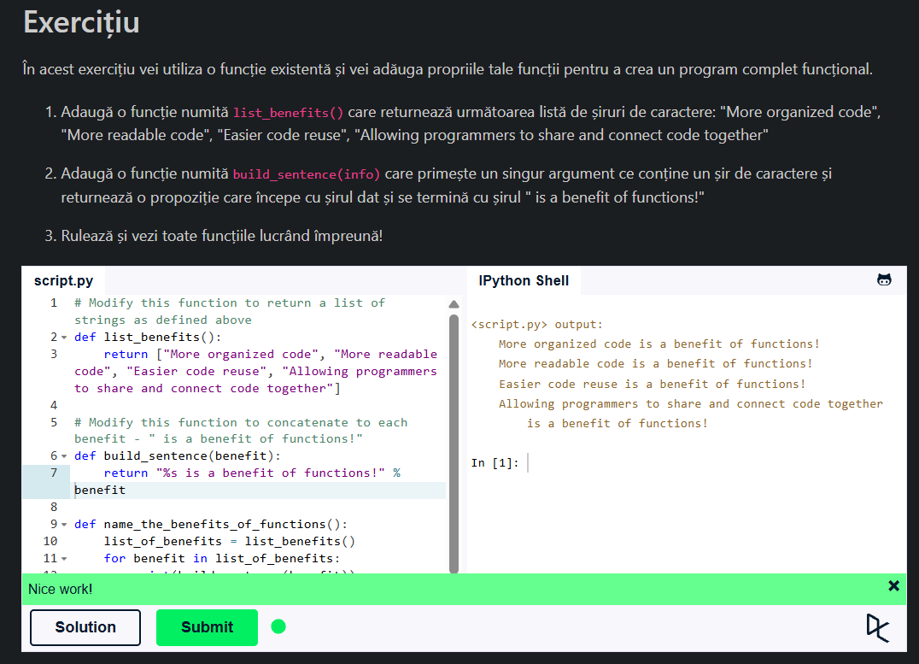
Figura 11 – Definirea și apelarea funcțiilor
Explicație: Funcțiile se definesc cu cuvântul cheie def și returnează o valoare prin return. Funcția name_the_benefits_of_functions() apelează cele două funcții create și afișează patru propoziții.
4.2.10. Clase și obiecte
Enunț: Este dată o clasă pentru vehicule (Vehicle). Să se creeze două obiecte: car1 – un decapotabil roșu în valoare de $60,000.00 cu numele Fer, și car2 – o camionetă albastră în valoare de $10,000.00 cu numele Jump.
Cod sursă:
car1 = Vehicle()
car1.name = "Fer"
car1.color = "red"
car1.kind = "convertible"
car1.value = 60000.00

car2 = Vehicle()
car2.name = "Jump"
car2.color = "blue"
car2.kind = "van"
car2.value = 10000.00
Rezultat:
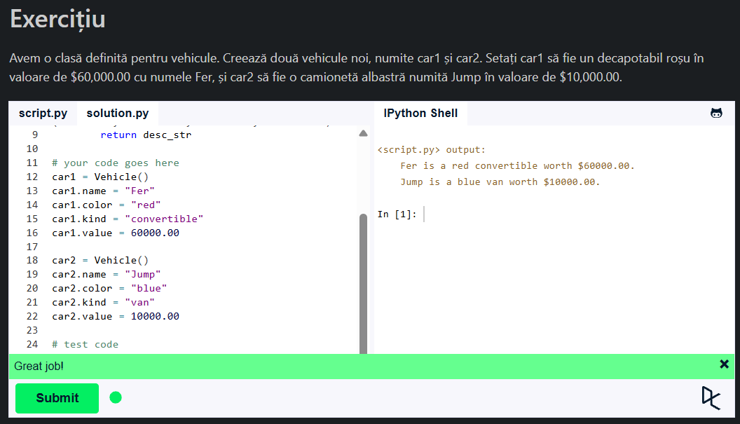
Figura 12 – Crearea obiectelor clasei Vehicle
Explicație: Clasa descrie structura unui obiect, iar instanța se creează prin apelul Vehicle(). Atributele fiecărui obiect se setează prin notația cu punct. Consola afișează descrierile ambelor vehicule.
4.2.11. Dicționare
Enunț: Să se adauge „Jake” în agenda telefonică cu numărul 938273443 și să se elimine „Jill” din agendă.
Cod sursă:
phonebook["Jake"] = 938273443
del phonebook["Jill"]
Rezultat:
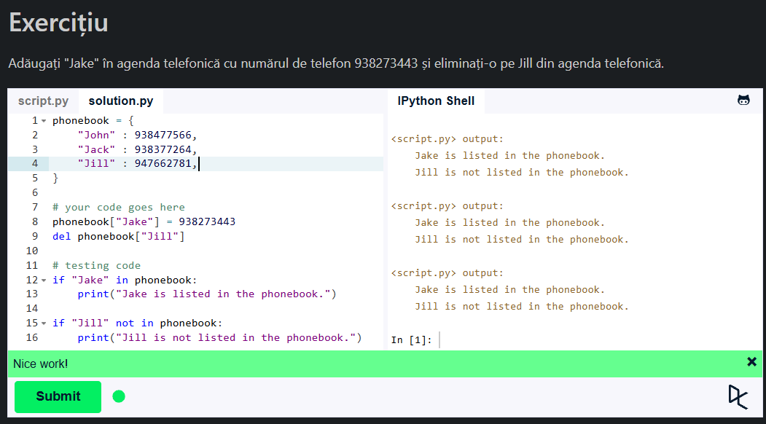
Figura 13 – Adăugarea și ștergerea elementelor unui dicționar
Explicație: Un dicționar stochează perechi cheie–valoare. Atribuirea phonebook["Jake"] = ... adaugă o pereche nouă, iar instrucțiunea del șterge perechea cu cheia indicată. Testele confirmă că „Jake” este în agendă, iar „Jill” nu mai este.
4.2.12. Module și pachete
Enunț: Să se afișeze o listă sortată alfabetic a tuturor funcțiilor din modulul re care conțin cuvântul „find”.
Cod sursă:
import re

find_members = []
for cuvant in dir(re):
if "find" in cuvant:
find_members.append(cuvant)
print(sorted(find_members))
Rezultat:
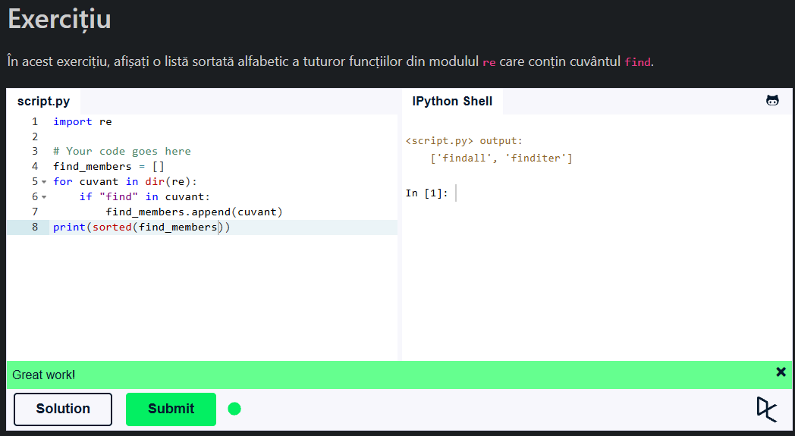
Figura 14 – Explorarea modulului re cu dir()
Explicație: Funcția dir() returnează numele obiectelor unui modul. Numele care conțin „find” sunt colectate într-o listă și sortate cu sorted(). Rezultatul: ['findall', 'finditer'].
4.2.13. Citirea datelor de la tastatură
Enunț: Să se scrie un program care cere utilizatorului numele, vârsta și țara și afișează un mesaj ce include aceste informații într-o propoziție. Numele și țara se citesc cu raw_input(), iar vârsta cu input(), convertită la număr întreg.
Cod sursă:
nume = raw_input("introduce numele: ")
varsta = int(input("introduce varsta: "))
tara = raw_input("introduce tara: ")
print("Salut ma numesc %s, am %d, si sunt din %s" % (nume, varsta, tara))
Rezultat:
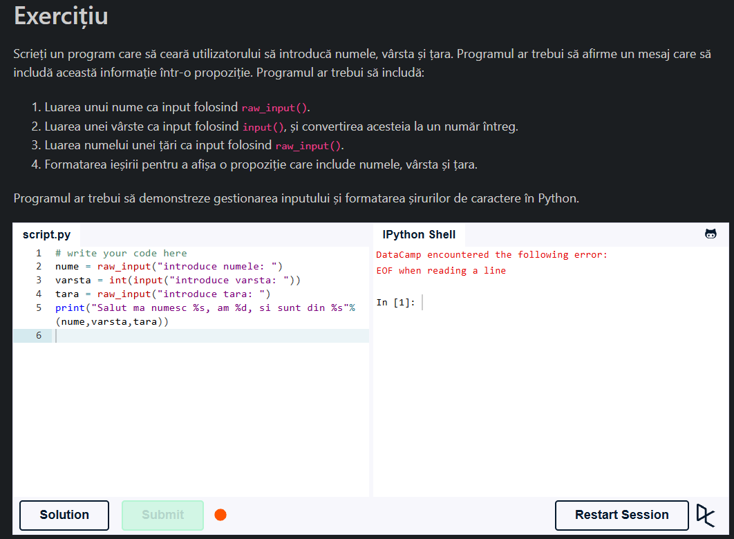
Figura 15 – Exercițiul cu citirea datelor (eroare a platformei: EOF when reading a line)
Explicație: Codul respectă cerințele enunțului, însă exercițiul nu a putut fi validat pe platformă: consola IPython nu permite introducerea datelor de la tastatură, iar la apelul funcției de citire apare eroarea „EOF when reading a line”. Butonul Submit rămâne inactiv. De asemenea, în Python 3 funcția raw_input() a fost înlocuită de input().
4.2.14. Generatori
Enunț: Să se scrie o funcție generator care returnează seria Fibonacci: primele două numere sunt egale cu 1, iar fiecare număr următor este suma ultimelor două. Atribuirile se pot face simultan.
Cod sursă:
def fib():
a, b = 1, 1
while True:
yield a
a, b = b, a + b
Rezultat:
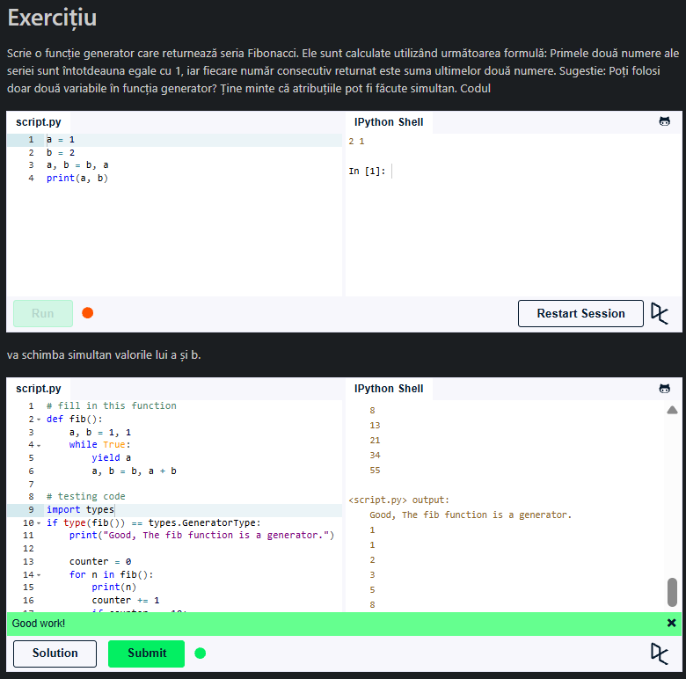
Figura 16 – Generatorul pentru seria Fibonacci
Explicație: Funcția generator folosește yield și returnează valorile pe rând, fără a construi întreaga secvență în memorie. Atribuirea simultană a, b = b, a + b actualizează ambele variabile în același timp. Ca exemplu, secvența a = 1, b = 2; a, b = b, a afișează 2 1. Generatorul produce 1, 1, 2, 3, 5, 8, 13, 21, 34, 55, iar platforma a confirmat: „Good, The fib function is a generator.”
4.2.15. List comprehension
Enunț: Folosind list comprehension, să se creeze lista newlist din lista numbers, care conține doar numerele pozitive, ca numere întregi.
Cod sursă:
numbers = [34.6, -203.4, 44.9, 68.3, -12.2, 44.6, 12.7]
newlist = [int(numb) for numb in numbers if numb >= 1]
print(newlist)
Rezultat:
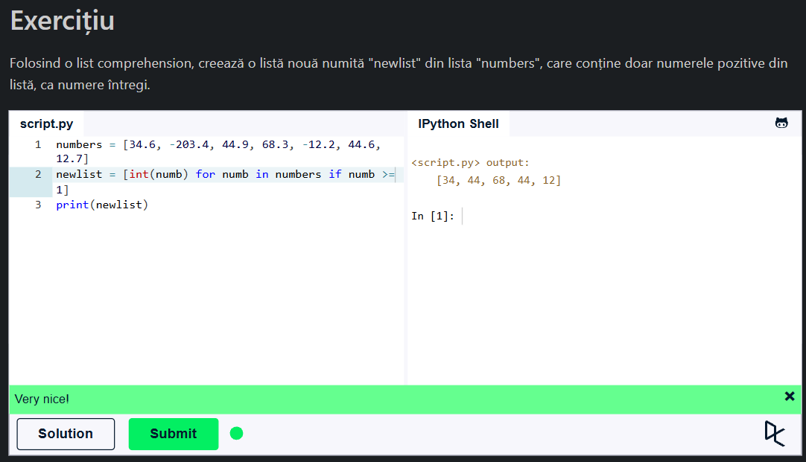
Figura 17 – Crearea listei cu list comprehension
Explicație: Expresia list comprehension parcurge lista, filtrează elementele după condiție și le transformă cu int(). Rezultatul este [34, 44, 68, 44, 12].
4.2.16. Funcții lambda
Enunț: Să se scrie un program cu funcții lambda pentru a verifica numerele din lista dată și a afișa True sau False pentru fiecare element.
Cod sursă:
l = [2, 4, 7, 3, 14, 19]

for i in l:
fun_lambda = lambda x: x % 2 == 0
print(fun_lambda(i))
Rezultat:
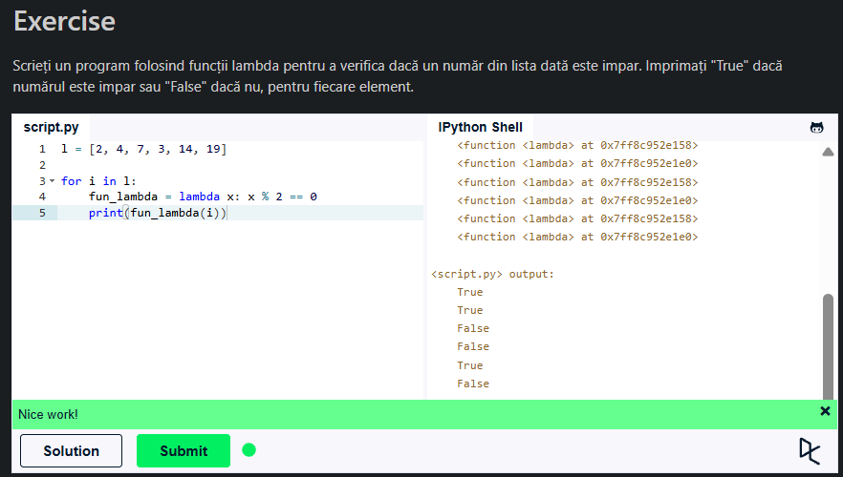
Figura 18 – Funcție lambda aplicată elementelor unei liste
Explicație: Funcția lambda este o funcție anonimă, definită pe o singură linie. Expresia x % 2 == 0 este True pentru numerele pare; pentru a testa imparitatea se folosește x % 2 != 0. Rezultatul pentru lista dată: True, True, False, False, True, False.
4.2.17. Argumente multiple ale funcțiilor
Enunț: Să se completeze funcțiile foo și bar astfel încât să poată primi un număr variabil de argumente. Funcția foo returnează numărul de argumente suplimentare primite, iar bar returnează True dacă argumentul cu cuvânt cheie magicnumber are valoarea 7 și False în caz contrar.
Cod sursă:
def foo(a, b, c, *args):
return len(args)

def bar(a, b, c, **kwargs):
return kwargs.get("magicnumber") == 7
Rezultat:
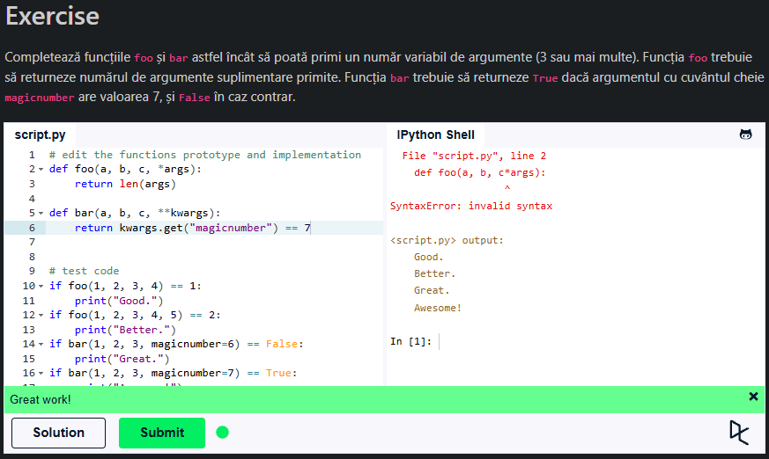
Figura 19 – Funcții cu *args și **kwargs
Explicație: Parametrul *args colectează argumentele poziționale suplimentare într-un tuplu, iar **kwargs – argumentele cu nume într-un dicționar. În consolă se vede și o încercare anterioară cu eroarea SyntaxError (c*args în loc de c, *args). Testele afișează: Good., Better., Great., Awesome!
4.2.18. Expresii regulate
Enunț: Să se scrie o expresie regulată care potrivește adrese de e-mail, folosind modulul re.
Cod sursă:
def test_email(your_pattern):
pattern = re.compile(your_pattern)
emails = ["john@example.com", "python-list@python.org",
"wha.t.`1an?ug{}ly@email.com"]
for email in emails:
if not re.match(pattern, email):
print("You failed to match %s" % (email))
elif not your_pattern:
print("Forgot to enter a pattern!")
else:
print("Pass")
Rezultat:
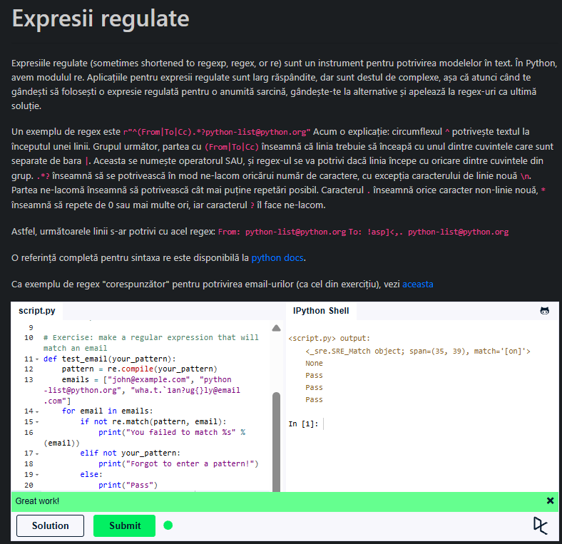
Figura 20 – Expresii regulate pentru adrese de e-mail
Explicație: Funcția re.compile() compilează expresia, iar re.match() verifică dacă șirul începe cu modelul dat. Toate cele trei adrese din listă au fost potrivite, iar consola afișează de trei ori „Pass”. Liniile de la începutul rezultatului aparțin exemplului din lecție.
4.2.19. Mulțimi (sets)
Enunț: Folosind listele date, să se afișeze o mulțime care conține toți participanții de la evenimentul A care nu au participat la evenimentul B.
Cod sursă:
a = ["Jake", "John", "Eric"]
b = ["John", "Jill"]
print(set(a).difference(set(b)))
Rezultat:
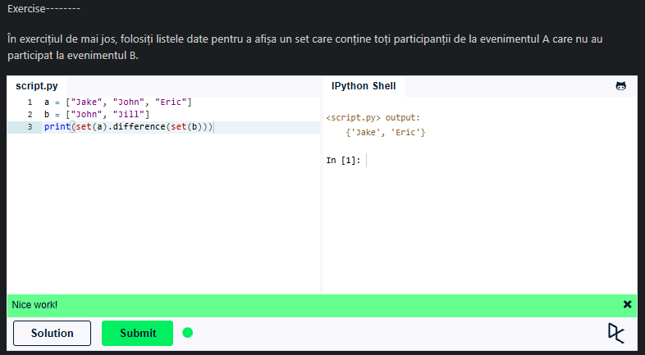
Figura 21 – Diferența a două mulțimi
Explicație: Metoda difference() returnează elementele primei mulțimi care lipsesc din a doua. Rezultat: {'Jake', 'Eric'}.
4.2.20. Serializare JSON
Enunț: Să se corecteze funcția add_employee astfel încât să adauge perechea nume–salariu în șirul JSON și să returneze șirul rezultat (în exemplu se adaugă perechea „Me” : 800).
Cod sursă:
import json

def add_employee(salaries_json, name, salary):
salaries_dict = json.loads(salaries_json)
salaries_dict[name] = salary
salaries_json = json.dumps(salaries_dict)
return salaries_json
Rezultat:
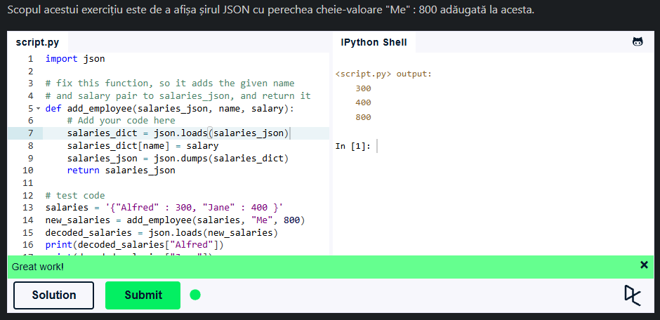
Figura 22 – Adăugarea unei perechi într-un șir JSON
Explicație: Funcția json.loads() transformă șirul JSON într-un dicționar, la care se adaugă perechea nouă, iar json.dumps() îl convertește înapoi în șir JSON. Testul afișează valorile 300, 400 și 800.
4.2.21. Funcții parțiale
Enunț: Să se editeze funcția dată apelând partial() și înlocuind primele trei variabile din func(). Apoi să se afișeze, cu noua funcție parțială și o singură variabilă de intrare, un rezultat egal cu 60.
Cod sursă:
from functools import partial
def func(u, v, w, x):
return u*4 + v*3 + w*2 + x

f = partial(func, 5, 6, 7)
print(f(8))
Rezultat:
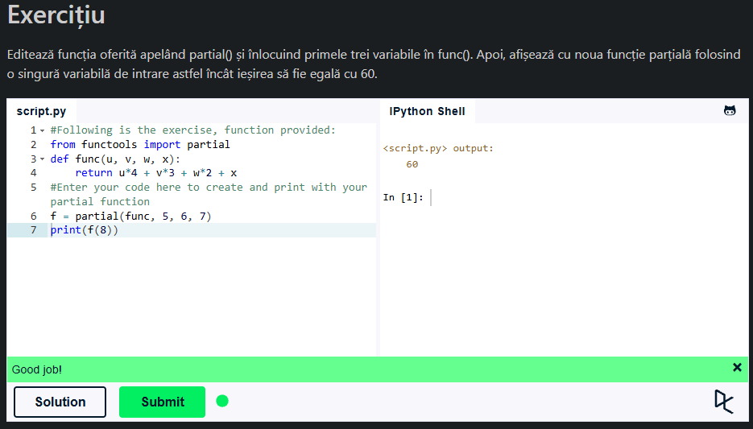
Figura 23 – Funcție parțială cu functools.partial
Explicație: Funcția partial() fixează o parte dintre argumente și returnează o funcție nouă, care primește doar argumentele rămase. Verificare: 5·4 + 6·3 + 7·2 + 8 = 60.
5. Concluzii
În cadrul lucrării de laborator au fost parcurse capitolele „Hello World” și „Variables” de pe platforma Codedex și au fost rezolvate 21 de exerciții din tutorialul LearnPython. Au fost exersate tipurile de date fundamentale, listele, dicționarele și mulțimile, operațiile cu șiruri de caractere, structurile de control, funcțiile (inclusiv cele cu număr variabil de argumente, lambda și parțiale), clasele și obiectele, generatorii, modulele re și json.
Lucrarea a permis consolidarea sintaxei Python și a metodelor de verificare automată a soluțiilor. Singurul exercițiu care nu a putut fi validat este cel cu citirea datelor de la tastatură, din cauza limitărilor consolei platformei, care nu permite introducerea datelor de utilizator.

